附件陸-1
114學年度
課程計畫
八年級(彈性學習)課程計畫(統整性主題/專題/議題探究或其他類課程類型)
課程名稱：幾何遊戲
課程類型：■統整性主題/專題/議題探究課程(註8) □技藝課程(註1) □其他類課程(註2)
授課年級：八年級(上學期)
課程所跨之領域/科目：□國語文 □英語文 數學 □社會 □自然科學 藝術 綜合 □健體 □科技
課程目標：
- 利用學習單與幾何操作性教具進行教學，提供學生有不同的操作體驗。
- 藉由幾何拼貼､拼版遊戲､矩形拼板活動等幾何實作，探究乘法公式和畢氏定理､十字交乘法等奠基數學概念。
3. 利用不同素材與教學設計安排，增進學生團隊合作的氛圍，培養團隊合作精神。
4. 利用多元的活動，促使學生能夠友善包容彼此。
對應學校課程願景/校本素養指標：
1.“仁”的思考判斷問題解決及”風”的組織整合.互助合作
2. A1身心素質與自我精進 A2系統思考與解決問題 A3規劃執行與創新應變 B1符號運用與溝通表達 B2科技資訊與媒體素養
C1道德實踐與公民意識 C2人際關係與團隊合作 C3多元文化與國際理解
表現任務（總結性評量）
學生能運用幾何遊戲，理解概念、獲得抽象幾何思維，並且透過分組作品展示歷程，形塑團隊合作精神，完成小組幾何成果。
評量機制（含評量方式及比例）：（範例）1、觀察（50％）：紀錄簿。2、發表（50％）：分組報告(含口頭發表及成果發表)。
週次 | 課程/單元主題 | 學生學習重點/教師教學重點與策略/教學進度 | 學習資源 | 協同領域/科目之授課教師（註3） | 議題融入  （註4）
1~6 | 幾何拼貼  遊戲 | 1.利用環遊數界數學網站: https://amathing.world/  講解面積拼貼進行流程與學習單進行方式。  2.學生要在有限時間內,利用小學的面積概念,與題 目要求剪貼拼成矩形或題目需求圖形.  3.利用拼貼實作,讓學生體驗並動腦把公式拼貼引導出來，理解乘法公式，除了利用分配律直接推導，也常使用面積組合的方式。面積組合的方式可讓乘法公式圖像化，本學習單即是希望學生透過自行拼貼，完成乘法公式。而乘法公式中幾個「負數項」，則是透過不同顏色區別，讓學生可以加深印象。對於之後乘法公式的定義推導有巨象奠基功能.  4. 學生分享自己的作品及教師講評 | 1.學習單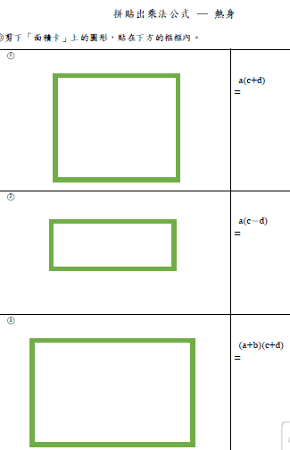  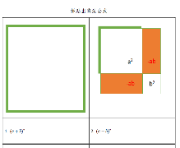  2. 數位紙本教材引自環遊數界https://amathing.world/ |  | 數學-藝術-國際(國j4)-1
7-9 | 從巴斯卡三角形看數學之美 | 1.認識及填寫巴斯卡三角形。  2.從乘法公式拼貼延伸認識巴斯卡三角形  3.能透過觀察、探索活動，察覺巴斯卡三角形數的樣式，並描述其特性。  4.完成活動單 | 1.  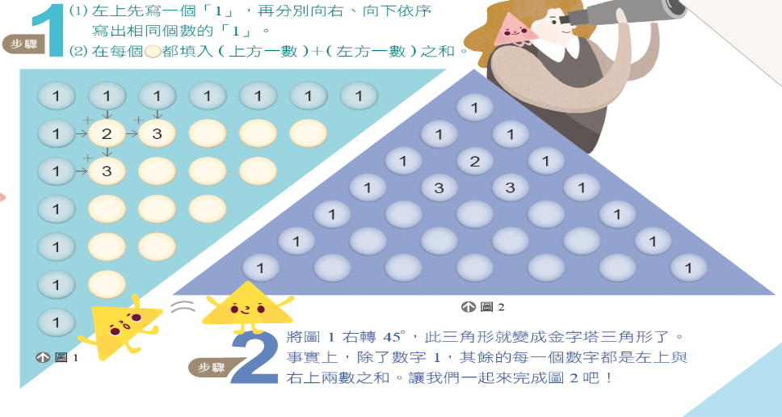  2. 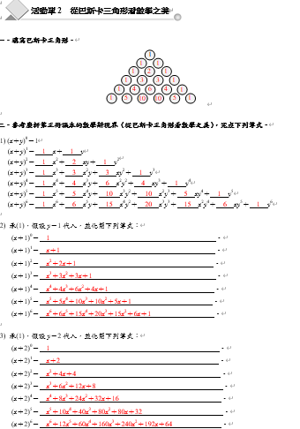 |  | 數學-藝術-國際(國j4)-1
10-15 | 三角形拼板遊戲 | - 學生能夠專心聆聽老師講解規則。  - 活動進行:分為個人競賽與團體競賽，由各組的  裁判長，檢視該組拼出來銳角、鈍角、直角各一個，並完成學習單紀錄，才可得一分。老師巡視各組並做最後加分的統計。在進行操作時，能夠學習尊重他人，並做適當的溝通與討論。  3.在活動結束時能夠適時地分享自己所學習到的內  容與重點節錄。  4.教師總結發展畢氏定理的具體心像  5. 學生分享自己的作品及教師講評 | - 1.正方形卡片(附件一)、三角形種類牌(附件二)、任務卡(附件三)二、  - 2.學習單(依活動分每人各 1 張/每組一張)。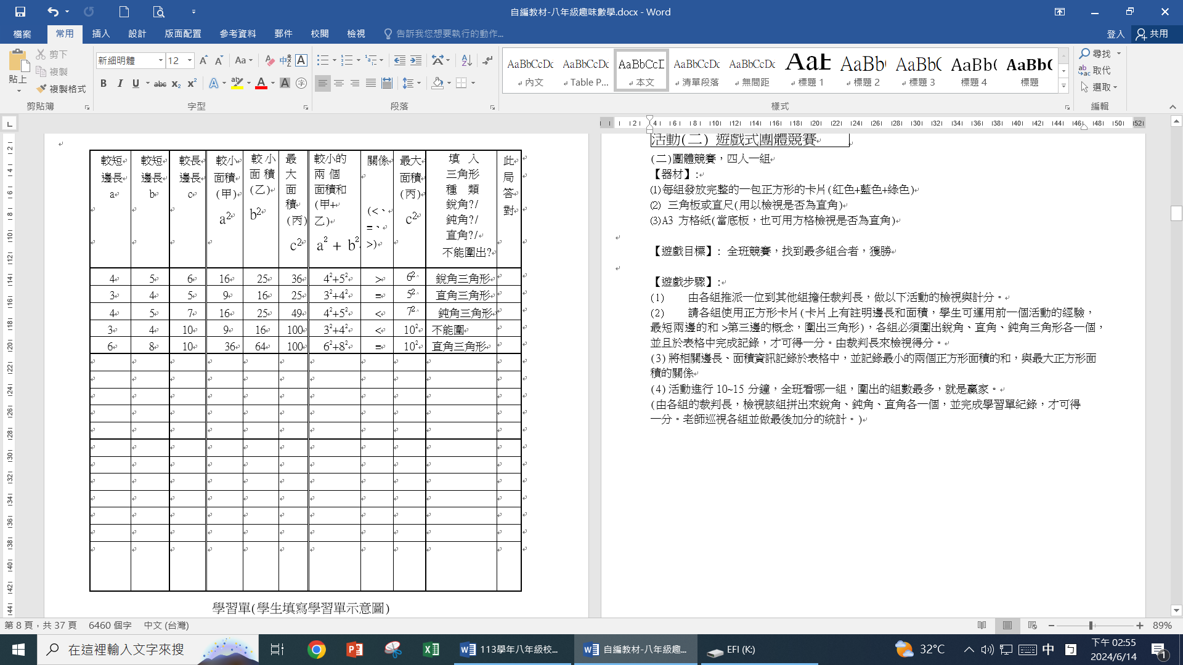  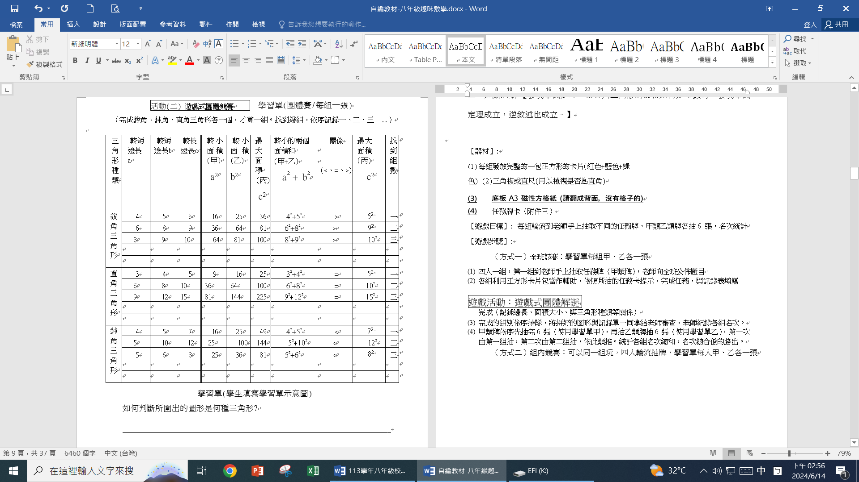  3.學習回饋單(每人各 1 張)。 |  | 數學-藝術-國際(國j4)-1】
16-21 | 矩形拼板  遊戲 | 1.學生能夠專心聆聽老師講解規則。  2.在進行操作時，能夠學習尊重他人，並做適當的溝通與討論。  3.在活動結束時能夠適時地分享自己所學習到的內容與重點節錄。  4.學生可以友善的與同學溝通與討論。  5.發展「一元二次式的十字交乘因式分解」的具體心像。  6.利用線上HOLLY闖關遊戲: 搶答因式分解及一元二次方程式 | 1.活動器材：設計好的大正方形(x2)、長方形(x)、小正方形(1)拼板若干個。(需請學生從紙板剪下)  2.PPT  2.紀錄單(每組 4 份)  3.學習單(每組 4 張) 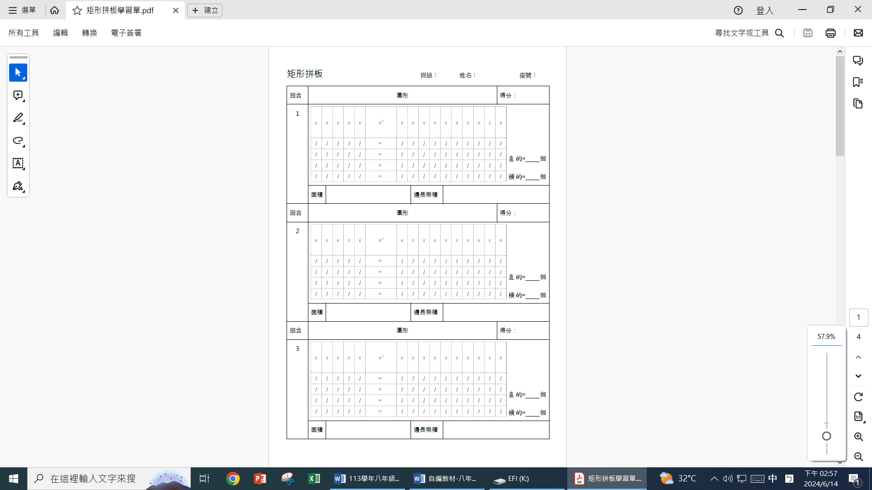  4.回饋單(每組 2 張)  5.HOLLY線上闖關遊戲 |  | 數學-品德-(品J8,J9)-1  綜合-品德-1

註1：倘開設「技藝課程」者，亦可適用本表件。
114學年度
課程計畫
註2：其它類課程係指本土語文/新住民語文、服務學習、戶外教育、班際或校際交流、自治活動、班級輔導、學生自主學習等各式課程，以及領域學習扶助課程。(惟考量社團活動及班級自治活動課程運作模式特殊，上述二類課程可運用附件陸-2-2簡易書寫及合併)
註3：此欄係指本課程若有規劃符合106年10月26日臺教授國字第1060091824號函「國民中學及國民小學實施跨領域或跨科目協同教學參考原則」第四點之協同教學型態，則寫入參與協同教學之教師相關資訊。其形態如下：（一）二以上領域或跨科目之協同：二以上領域或跨科目之成員共同進行教學（二）主題式協同：針對特定主題，組織相關領域或科目之成員共同進行教學（三）其他符合跨領域或跨科目協同教學精神之型態。
註4：「議題融入」之標示方式:法定/課綱：領域-議題-(議題實質內涵代碼)-時數
（一）法定議題：法定議題：性別平等教育、環境教育課程、海洋教育、生涯發展教育（含職業試探、生涯輔導課程）、性侵害防治教育課程、交通安全教育、反毒認知教學、家庭暴力防治教育、低碳環境教育、愛滋病宣導、健康飲食教育、水域安全宣導教育課程、登革熱防治教育、全民國防教育、兒童權利公約、兒童及少年性剝削防制教育。
（二）課綱議題：性別平等、環境、海洋、家庭教育、人權、品德、生命、法治、科技、資訊、能源、安全、防災、生涯規劃、多元文化、閱讀素養、戶外教育、國際教育、原住民族教育。
註5：依「高雄市國民中學學生成績評量補充規定」略以：「六、學生彈性學習課程學期評量成績之評定方式以質性描述為主。如以量化數據方式應以等第方式呈現，計算方式如下：(一)平時評量應以多元評量方式辦理，其中紙筆測驗不得高於百分之四十。(二)有實施定期評量者，其占學期總成績不得超過百分之四十。」
註6：全年級或全校且全學期使用之自編教材應送學校課程發展委員會審查。
註7：九年級第二學期須規劃學生畢業考後或國中會考後至畢業前課程活動之安排。
註8：依據教育部國民及學前教育署110年6月15日發布之「國民小學及國民中學教育階段之彈性學習課程補充說明(如附件四)」第4點說明:「統整性主題/專題/議題探究課程」包含以主題、議題為中心，或專題探究的跨領域/科目課程類型，著重學習內容的統整性與探究性。教師應引導學生進行知能整合與生活實踐，並適切結合各項議題。建議以跨領域/科目方式規劃及發展，不宜以單一領域/科目結合議題開設，俾強化知能整合與生活運用能力。倘以單一領域/科目課程設計結合議題時，應規劃於領域學習課程實施。

附件陸-1
114學年度
課程計畫
八年級數學 (彈性學習)課程計畫(統整性主題/專題/議題探究或其他類課程類型)
課程名稱：幾何遊戲
課程類型：■統整性主題/專題/議題探究 □ 其他類課程(註1)
授課年級：八年級下學期
課程所跨之領域/科目：□國語文 □英語文 數學 □社會 □自然科學 藝術 綜合 □健體 □科技
課程目標：
1.利用各種不同素材進行教學，讓學生能夠有多方面的刺激與學習，促使學生有不一樣的思考歷程。
2.利用不同素材與教學設計安排，增進學生團隊合作的氛圍。
3.利用不同素材，將學習內容做不一樣的轉換，讓學生能夠從不同面向學習。
對應學校課程願景/校本素養指標：“仁”的思考判斷問題解決及”風”的組織整合.互助合作
利用幾何對稱與尺規設計校園意象LOGO
表現任務（總結性評量）：
學生能運用幾何遊戲，理解概念、獲得抽象幾何思維，並且透過校園成果意象logo作品展示歷程，培養獨立思考與實踐能力。
評量機制（含評量方式及比例）：
1.課堂專注聆聽程度20%
2.口語表達20%
3.作答情況20%
4.學習單書寫情形20%
5.討論情況10%
6.設計LOGO成果10%
評量機制（含評量方式及比例）：（範例）1、觀察（50％）：紀錄簿。2、發表（50％）：分組報告(含口頭發表及成果發表)。
週次 | 課程/單元主題 | 學生學習重點/教師教學重點與策略/教學進度 | 學習資源 | 協同領域/科目之授課教師（註3） | 議題融入  （註4）
1~3 | 魔法月曆大富翁 | 1.學生專心聆聽老師的指示。  2.學生歸納與統整教師所講述的內容。  3.學生能夠依照題目的意思做出對應的表現。 | 教具:(魔法月曆大富翁)  活動器材：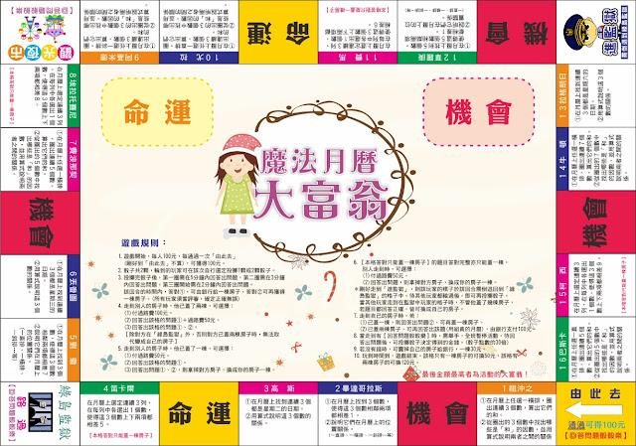  遊戲底紙、機會牌、命運牌、骰子、跳棋、房子、遊戲貨幣 | 生涯發展教育 | 課綱：數學-品德-(品J8,J9)-1
4~5 | 月曆BENGO | 1.學生專心聆聽老師的指示。  2.學生歸納與統整教師所講述的內容。  3.學生能夠依照題目的意思做出對應的表現。  4. 月曆BENGO學習單  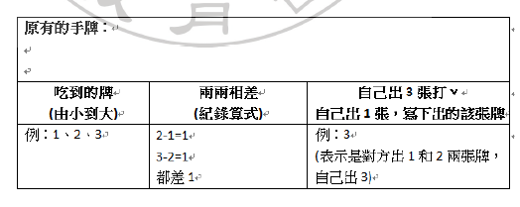  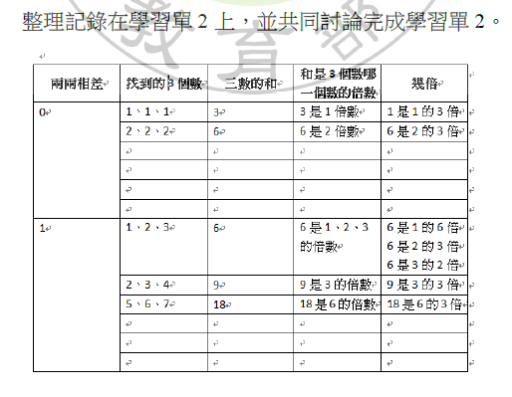 | 數學奠基活動模組：  數列：魔法月曆BINGO  (1)活動器材：  1.、2014年4月月曆  2、月曆(每人1張)  3、學習單(學習單1和學習單3每人1張；學習單2每組1張)  4.計分表2份  5.回饋單(每人1張)  6.紙、筆等相關文具  (2).學習單 | 生涯發展教育 | 課綱：數學-品德-(品J8,J9)-1
6-7 | 等差存錢術設計 | 1.教師講述等差存錢術的概念  2.教師示範等差存錢術的範例與計算方式  3.學生設計屬於自己的等差存錢術安排  4.學生分享設計作品與教師講評  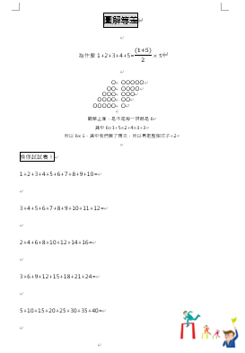 | 1學習單  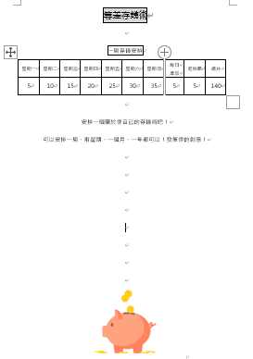 |  | 課綱：數學-綜合-1
8-9 | 幾何之美(不只老鼠會打洞) | 1. 教師介紹課程-打出你心中的小圈圈  (規則：教師準備色紙，每張色紙只能打一次洞，學生需要運用摺疊與對稱的概念，打出學習單上所要求的圖形。)  2. 學生進行活動打洞活動(可以將學生分組或是各自進行均可)  3. 學生分享成果與教師進行回饋  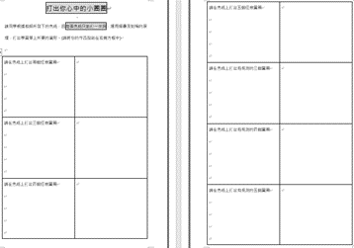 | 圖片海報、色紙(約100張)、打洞器、剪刀(一人一把)、學習單、相機(手機) |  | 數學-藝術-1
10-12 | 幾何之美(校園對稱之美) | 1. 校園對稱之美,發下學習單，讓學生去找尋校園中的對稱圖形  2. 學生在校園中找尋對稱物品  3. 學生分享成果與教師回饋 | 圖片海報、色紙(約100張)、打洞器、剪刀(一人一把)、學習單、相機(手機) |  | 數學-藝術-1
13-14 | 美的完美合併～鑲嵌 | 1.教師介紹鑲嵌的圖形，並講述其原理  (鑲嵌圖片教師可以上網搜尋，並印製放大版的圖片供學生欣賞及觀察)(鑲嵌原理：主要選定一個形狀，如這邊選定正方形，若是在正方形的左邊切割一個三角形，右邊則需補上一個三角形，其設計概念與拼圖的每一塊原理有些類似。)  2.讓學生依據鑲嵌的原理繪製自製鑲嵌圖形  3. 學生分享自己的作品及教師講評 | 圖片海報、色紙(約100張)、打洞器、剪刀(一人一把)、學習單、相機(手機)  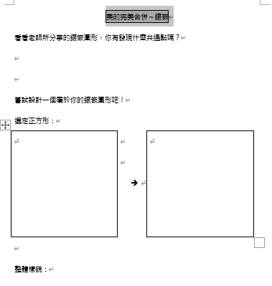 |  | 數學-藝術-1
15~17 | 尺規作圖15關  (高斯與正十七邊形) | 1. 教師複習尺規作圖的要點，並發下尺規作圖學習單  2.學生依據學習單上的要求，繪製所需的線段與角度  3. 老師講述高斯與正十七邊形的故事  (教師上網搜尋「高斯與正十七邊形」的故事及正十七邊形的相關尺規作圖。)  4.教師分享正十七邊形的作圖方式學生嘗試繪製正十七邊形  5. 教師檢討與學生回饋 | 學習單、尺與圓規 |  | 數學-藝術-1
18~21 | 利用尺規與對稱圖形設計校園意象LOGO | - 教師講述對稱的概念，讓學生進行對稱與幾何圖形的設計  2.教師介紹LOGO的意思，並講述製作方法 (可以上網搜尋各式LOGO)  3..同學能夠掌握對稱的概念及尺規作圖的原理並完成製作校園意象LOGO。  4.同學能夠與同學分享自己所製作的成品與想法 | 尺與圓規.自由創作 |  | 數學-藝術-1

註1：倘開設「技藝課程」者，亦可適用本表件。
114學年度
課程計畫
註2：其它類課程係指本土語文/新住民語文、服務學習、戶外教育、班際或校際交流、自治活動、班級輔導、學生自主學習等各式課程，以及領域學習扶助課程。(惟考量社團活動及班級自治活動課程運作模式特殊，上述二類課程可運用附件陸-2-2簡易書寫及合併)
註3：此欄係指本課程若有規劃符合106年10月26日臺教授國字第1060091824號函「國民中學及國民小學實施跨領域或跨科目協同教學參考原則」第四點之協同教學型態，則寫入參與協同教學之教師相關資訊。其形態如下：（一）二以上領域或跨科目之協同：二以上領域或跨科目之成員共同進行教學（二）主題式協同：針對特定主題，組織相關領域或科目之成員共同進行教學（三）其他符合跨領域或跨科目協同教學精神之型態。
註4：「議題融入」之標示方式:法定/課綱：領域-議題-(議題實質內涵代碼)-時數
（一）法定議題：法定議題：性別平等教育、環境教育課程、海洋教育、生涯發展教育（含職業試探、生涯輔導課程）、性侵害防治教育課程、交通安全教育、反毒認知教學、家庭暴力防治教育、低碳環境教育、愛滋病宣導、健康飲食教育、水域安全宣導教育課程、登革熱防治教育、全民國防教育、兒童權利公約、兒童及少年性剝削防制教育。
（二）課綱議題：性別平等、環境、海洋、家庭教育、人權、品德、生命、法治、科技、資訊、能源、安全、防災、生涯規劃、多元文化、閱讀素養、戶外教育、國際教育、原住民族教育。
註5：依「高雄市國民中學學生成績評量補充規定」略以：「六、學生彈性學習課程學期評量成績之評定方式以質性描述為主。如以量化數據方式應以等第方式呈現，計算方式如下：(一)平時評量應以多元評量方式辦理，其中紙筆測驗不得高於百分之四十。(二)有實施定期評量者，其占學期總成績不得超過百分之四十。」
註6：全年級或全校且全學期使用之自編教材應送學校課程發展委員會審查。
註7：九年級第二學期須規劃學生畢業考後或國中會考後至畢業前課程活動之安排。
註8：依據教育部國民及學前教育署110年6月15日發布之「國民小學及國民中學教育階段之彈性學習課程補充說明(如附件四)」第4點說明:「統整性主題/專題/議題探究課程」包含以主題、議題為中心，或專題探究的跨領域/科目課程類型，著重學習內容的統整性與探究性。教師應引導學生進行知能整合與生活實踐，並適切結合各項議題。建議以跨領域/科目方式規劃及發展，不宜以單一領域/科目結合議題開設，俾強化知能整合與生活運用能力。倘以單一領域/科目課程設計結合議題時，應規劃於領域學習課程實施。

